PRENOM : | écriture  découverte du monde

Dessine un scorpion

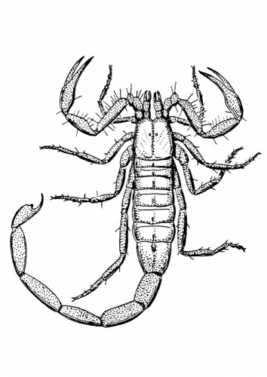
LE SCORPION

PRENOM : | écriture  découverte du monde
Dessine un scorpion

LE SCORPION

